
Καινοτόμες λύσεις για τη βιώσιμη και περιβαλλοντικά φιλική φυτοπροστασία των οπωροκηπευτικών της Ελλάδας, στην Ευρώπη του μέλλοντος

Παραδοτέο Π.3.7.3: Πράσινη σύνθεση νανο-παρασιτοκτόνων με χρήση μεταλλικών νανοσωματιδίων (ΜΝΡ) για αντιμετώπιση εχθρών των εσπεριδοειδών

Πληροφορίες για το έγγραφο
Αριθμός παραδοτέου: Π.3.7.3
Ενότητα εργασίας: ΕΕ3
Επικεφαλής δικαιούχος: ΕΛΓΟ-ΔΗΜΗΤΡΑ
Συγγραφείς: Αναστάσιος Μαλανδράκης, Κυριακή Βαρίκου, Νεκτάριος Καβρουλάκης
Έκδοση: 1.0
Είδος Παραδοτέου: Έκθεση/Πρότυπο
Ημερομηνία παράδοσης: 31 Δεκεμβρίου 2025

Στοιχεία Πράξης
Τίτλος: Καινοτόμες λύσεις για τη βιώσιμη και περιβαλλοντικά φιλική φυτοπροστασία των οπωροκηπευτικών της Ελλάδας, στην Ευρώπη του μέλλοντος
Τίτλος (EN): InnoPP-Innovations in Plant Protection for sustainable and environmentally friendly pest control
Κωδικός πράξης: TAEDR-0535675
Ακρωνύμιο έργου: InnoPP
Ημερομηνία έναρξης: 15 Μαΐου 2023
Διάρκεια: 28 Μήνες
Συντονιστής Φορέας: Γεωπονικό Πανεπιστήμιο Αθηνών
Συντονιστής/ Επιστημονικός Υπεύθυνος: Ιωάννης Βόντας
Πίνακας Περιεχομένων

Contents
1 ΕΙΣΑΓΩΓΗ ΚΑΙ ΣΤΟΧΟΙ 4
2 ΠΕΡΙΓΡΑΦΗ ΤΩΝ ΕΡΓΑΣΙΩΝ 5
2.1 Υλικά και Μέθοδοι 5
2.2 Αποτελέσματα και Συζήτηση 6
3 ΣΥΝΟΨΗ ΚΑΙ ΣΥΜΠΕΡΑΣΜΑΤΑ 7
4 ΠΑΡΑΡΤΗΜΑ Ι 8

Περίληψη του Έργου
Το έργο «Καινοτόμες λύσεις για τη βιώσιμη και περιβαλλοντικά φιλική φυτοπροστασία των οπωροκηπευτικών της Ελλάδας, στην Ευρώπη του μέλλοντος» στοχεύει στην ανάπτυξη σύγχρονων και καινοτόμων μεθόδων για την προστασία των καλλιεργειών όπως τα κηπευτικά, τα εσπεριδοειδή και το επιτραπέζιο σταφύλι. Περιλαμβάνει τη δημιουργία προηγμένων διαγνωστικών εργαλείων για την ανίχνευση εχθρών και παθογόνων με τεχνολογίες αιχμής, όπως ηλεκτρονικές παγίδες και βιοαισθητήρες, καθώς και πλατφόρμες αλληλούχισης για τον πλήρη προσδιορισμό των ιωμάτων. Επιπλέον, θα αναπτυχθούν μοντέλα πρόβλεψης επιδημιών και καινοτόμα βιοφυτοπροστατευτικά προϊόντα, τα οποία θα αξιολογηθούν για την ασφάλεια τους σε μη στόχους οργανισμούς. Τέλος, οι νέες τεχνολογίες θα ενσωματωθούν σε συστήματα ολοκληρωμένης διαχείρισης φυτοπροστασίας και θα δοκιμαστούν σε πραγματικές συνθήκες, ενώ θα αξιολογηθούν οι κοινωνικοοικονομικές και περιβαλλοντικές επιπτώσεις τους.
Σύνοψη της ΕΕ3
Οι δραστηριότητες της ΕΕ3 περιλαμβάνουν τις βιοδοκιμές αποτελεσματικότητας και τη βελτίωση και ανάπτυξη καινοτόμων μεθόδων και προϊόντων. Κύριες δράσεις της ΕΕ3 περιλαμβάνουν ανάπτυξη και αξιολόγηση καινοτόμων βιοφυτοπροστατευτικών προιόντων, όπως
- βιοδραστικά μορία ανάπτυξης αντοχής στα φυτά (πεπτίδια, μεταβολίτες),
- φυτοπροστατευτικά φυσικής προέλευσης (εκχυλίσματα, μικροβιακοί μεταβολίτες, «green»),
- νέας γενιάς ελκυστικά και απωθητικά (παγίδες, παρεμπόδιση σύζευξης),
- ανθεκτικές ποικιλίες (και αλληλεπιδράσεις με το οικοσύστημα και τα ωφέλιμα).
Για τα πιο αποτελεσματικά καινοτόμα βιοφυτοπροστατευτικά, θα μελετηθούν και οι επιπτώσεις τους σε οργανισμούς μη στόχους (φυσικοί εχθροί, επικονιαστές, υδρόβιοι οργανισμοί, κυτταροκαλλιέργειες θηλαστικών).

Συνοπτική παρουσίαση του παραδοτέου Π3.7.3
Το παραδοτέο Π3.7.3 αφορά στην πράσινη σύνθεση και το χαρακτηρισμό μεταλλικών νανοσωματιδίων με τη βοήθεια μικροοργανισμών και φυσικών εκχυλισμάτων σύμφωνα με πρωτόκολλα της βιβλιογραφίας και ανάπτυξη νέων με σκοπό τη χρήση τους για την αντιμετώπιση ασθενειών και εχθρών των εσπεριδοειδών. Κατά τη διάρκεια των δοκιμών αναπτύχθηκαν 46 διαφορετικοί τύποι νανοσωματίδιων, από τους οποίους επιλέχθηκαν τελικά 4 τύποι με βάση επιθυμητά χαρακτηριστικά όπως το μέγεθος και η σταθερότητα κατά τη χρήση και την αποθήκευση. Με βάση την παραπάνω αξιολόγηση, επιλέχθηκαν 4 «πράσινα» νανοσωματιδία (GR10.1, GR19, GR45, GR33) με βάση το χαλκό και τον άργυρο τα οποία στη συνέχεια χαρακτηρίστηκαν με τη βοήθεια της ηλεκτρονικής μικροσκοπίας SEM (μορφή, μέγεθος) και των αναλύσεων DLS (μέγεθος, φορτίο) και EDS (στοιχειακή ανάλυση).

ΕΙΣΑΓΩΓΗ ΚΑΙ ΣΤΟΧΟΙ
Η χρήση συνθετικών παρασιτοκτόνων, αν και παραμένει η κύρια στρατηγική για τη διαχείριση εχθρών και ασθενειών των φυτών, δέχεται σημαντική πίεση λόγω τόσο των επιπτώσεων που έχουν στο χρήστη όσο στον καταναλωτή αλλά και το περιβάλλον. Επιπλέον, η υπερβολική χρήση τους έχει οδηγήσει σε απώλεια της αποτελεσματικότητάς τους λόγω ανάπτυξης ανθεκτικότητας των εχθρών στα σκευάσματα αυτά. Η αυστηροποίηση των Κοινοτικών οδηγιών σχετικά με την ασφάλεια των συμβατικών παρασιτοκτόνων σε συνδυασμό με το πρόβλημα της ανθεκτικότητας καθιστούν επιτακτική την ανάπτυξη εναλλακτικών και περιβαλλοντικά συμβατών σκευασμάτων για την διαχείριση των εχθρών και ασθενειών των φυτών. Τα τελευταία χρόνια παρατηρείται αυξανόμενο ενδιαφέρον για τη χρήση μεταλλικών νανοσωματιδίων στη φυτοπροστασία καθώς φαίνεται να είναι αποτελεσματικά έναντι πλήθους εχθρών και ασθενειών των φυτών. Επιπλέον, έχει δειχθεί ότι ο συνδυασμός των νανοσωματιδίων με παρασιτοκτόνα μπορεί να αυξήσει σημαντικά τη αποτελεσματικότητα τους καθώς και να αντιμετωπίσει το φαινόμενο της ανθεκτικότητας.
Ο σκοπός του παρόντος εγγράφου είναι η παρουσίαση των αποτελεσμάτων καινοτόμου έρευνας στα πλαίσια του παραδοτέου Π3.7.3, που αφορά στην «πράσινη» σύνθεση νανο-παρασιτοκτόνων με χρήση μεταλλικών νανοσωματιδίων (ΜΝΡ) για αντιμετώπιση εχθρών και ασθενειών των εσπεριδοειδών.
Το παρόν έγγραφο ακολουθεί την παρακάτω δομή:
1. Εισαγωγή και Στόχοι: Παρουσιάζεται το πλαίσιο της έρευνας και οι στόχοι του εγγράφου.
2. Περιγραφή των Εργασιών: 2.1. Υλικά και Μέθοδοι, 2.2. Αποτελέσματα και Συζήτηση.
3. Σύνοψη και Συμπεράσματα: Βασικά ευρήματα της έρευνας και σχετικά συμπεράσματα.
4. Παράρτημα: Βιβλιογραφικές αναφορές.

ΠΕΡΙΓΡΑΦΗ ΤΩΝ ΕΡΓΑΣΙΩΝ

Υλικά και Μέθοδοι
Πραγματοποιήθηκε η “πράσινη” σύνθεση μεταλλικών νανοσωματιδίων χρησιμοποιώντας διάφορους φυτικούς αναγωγικούς και τυποποιητικούς παράγοντες όπως εκχυλίσματα ροδιού και μεταβολίτες μη παθογόνων βακτηρίων. Τα μέταλλα που χρησιμοποιήθηκαν ως πρώτη ύλη (πηγές μεταλλικών ιόντων) περιελάμβαναν χαλκό, ψευδάργυρο και άργυρο (CuSO₄*5H₂O, ZnSO₄, AgNO₃). Τα παραχθέντα μεταλλικά νανοσωματίδια επιλέχθηκαν με βάση το μέγεθος και το φορτίο τους τα οποία μετρήθηκαν με τη βοήθεια του οργάνου zetasizer τεχνολογίας DLS.
Συγκεκριμένα, για τα νανοσωματίδια GR10.1, GR45 και GR19 ως πρόδρομη ένωση χρησιμοποιήθηκε το CuSO4·5H₂O.
GR10.1: Σε 100 mL απιονισμένου νερού προστέθηκε ποσότητα 2 gr θεικού χαλκού υπο ανάδευση. Στη συνέχεια, πραγματοποιήθηκε ρύθμιση του pH του αιωρήματος με προσθήκη 100 μL διαλύματος NaOH 1Μ. Ακολούθησε προσθήκη 10 mL αιωρήματος μεταβολιτών του βιολογικού παράγοντα P1.10, το οποίο προέκυψε από συλογή του υπερκειμένου αιωρήματος μετά από φυγοκέντριση υγρής καλλιέργειας του βακτηρίου στις 5.000 rpm για 5 λεπτά. Ακολούθησε επώαση στους 100 ºC υπο συνθήκες συνεχούς ανάδευσης ώστε να σχηματιστούν τα νανοσωματίδια χαλκού (αλλαγή χρώματος του αιωρήματος).
GR19: Σε 100 mL μίγματος χυμό ροδιού και απιονισμένου νερού (1:1) προστέθηκε ποσότητα 5 gr θεικού χαλκού υπο ανάδευση. Ο χυμός ροδιού χρησιμοποιήθηκε ως φυσικός αναγωγικός και τυποποιητικός παράγοντας και συλλέχθηκε ύστερα από φυγοκέντριση στις 5.000 rpm για 5 λεπτά στημένου ροδιού για να απομακρυνθούν τα στερεά υπολείμματα. Το μείγμα αναδεύτηκε στους 75°C για 1 ώρα μέχρι να αλλάξει το χρώμα από ανοιχτό μπλε σε σκούρο μαύρο, υποδεικνύοντας τον σχηματισμό Cu-NPs.
GR45: Σε 100 mL απιονισμένου νερού προστέθηκε ποσότητα 5 gr θεικού χαλκού υπο ανάδευση. Στο αιώρημα προστέθηκαν 20 mL χυμού ροδιού ο οποίος αποκτήθηκε σύμφωνα με τη διαδικασία που περιγράφηκε παραπάνω. Το μείγμα υποβλήθηκε σε υπερηχοβόλιση για 3 λεπτά ώστε να επιτευχθεί μεγαλύτερη διασπορά των αντιδρώντων υλικών και στη συνέχεια αναδεύτηκε για 1 ώρα σε θερμοκρασία δωματίου.
GR33 Για νανοσωματίδια αυτά ως πρόδρομη ένωση χρησιμοποιήθηκε το AgNO3. Συγκεκριμένα, σε 100 mL απιονισμένου νερού προστέθηκε ποσότητα 2 gr νιτρικού αργύρου υπο ανάδευση. Στο αιώρημα προστέθηκαν 4 mL διαλύματος K2SO4 (1%) και 8 mL χυμού ροδιού τα οποία έδρασαν ως αναγωγικοί και τυποποιητικοί παράγοντες, μετατρέποντας το χρώμα του αιωρήματος σπο διαγανές σε σκούρο μαύρο, ενδεικτικό του σχηματισμού νανοσωματιδίων αργύρου (Ag-NPs).
Σε όλες τις περιπτώσεις, τα σωματίδια συλλέχθηκαν με φυγοκέντριση στις 10.000 rpm για 10 λεπτά και το υπερκείμενο απορρίφθηκε. Τέλος, τα νανοσωματίδια ξεπλύθηκαν 3 φορές και ξηράθηκαν στους 80ºC για 12 ώρες. Στη συνέχεια, τα νανοσωματίδια χαρακτηρίστηκαν με τη χρήση SEM, EDS και ενός ZetaSizer.

Αποτελέσματα και Συζήτηση
Στα πλαίσια της παρούσας έρευνας συντέθηκαν 46 διαφορετικά μεταλλικά νανοσωματίδια, από τα οποία επιλέχθηκαν τελικά 4 τύποι (GR10.1, GR19, GR45, GR33) με βάση επιθυμητά χαρακτηριστικά όπως το μέγεθος και η σταθερότητα κατά τη χρήση και την αποθήκευση. Στη συνέχεια, τα νανοσωματίδια αυτά χαρακτηρίστηκαν όσον αφορά τα μορφολογικά και φυσικοχημικά τους χαρακτηριστικά με τη βοήθεια της ηλεκτρονικής μικροσκοπίας SEM (μορφή, μέγεθος) και των αναλύσεων DLS (μέγεθος, φορτίο) και EDS (στοιχειακή ανάλυση).

Χαρακτηρισμός «πράσινων» μεταλλικών νανοσωματιδίων
Μέτρηση μεγέθους και φορτίου με τη βοήθεια Zetasizer
Tο μέγεθος και το φορτίο των παραχθέντων μεταλλικών νανοσωματιδίων μετρήθηκε μέσω ανάλυσης τεχνολογίας DLS (Dynamic Light Scatering) με τη βοήθεια του οργάνου zetasizer. Το μέγεθος το φορτίο καθώς και ο αναγωγικός και τυποποιητικός παράγοντας που χρησιμοποιήθηκε για την «πράσινη» σύνθεση των επιλεγμένων νανοσωματιδίων παρουσιάζεται στον επόμενο πίνακα (Πίνακας 3.7.7-1).

Πίνακας 3.7.3-1. Μέγεθος, φορτίο και τυποποιητικός παράγοντας επιλεγμένων «πράσινων» μεταλλικών νανοσωματιδίων.

Nanoparticle code | Size (nm) | Zeta potential (mV) | Μέταλλο | Τυποποιητικός παράγοντας
GR10.1 | 618 ± 25 | -20,5 ± 2,2 | Cu | Βακτηριακό εκχύλισμα μεταβολιτών P1.10
GR19 | 795 ± 18 | -20,9 ± 3,1 | Cu | Χυμός ροδιού
GR45 | 611,96 ± 23 | -30,17 ± 1,1 | Cu | Χυμός ροδιού
GR33 | 225,5± 27 | -26 ± 2.6 | Ag | Χυμός ροδιού

Μορφολογικός και στοιχειακός χαρακτηρισμός «πράσινων» μεταλλικών νανοσωματιδίων

Η μορφολογία των παραχθέντων νανοσωματιδίων μελετήθηκε με την βοήθεια ηλεκτρονικής μικροσκοπίας SEM (Εικόνα 3.7.3-1).

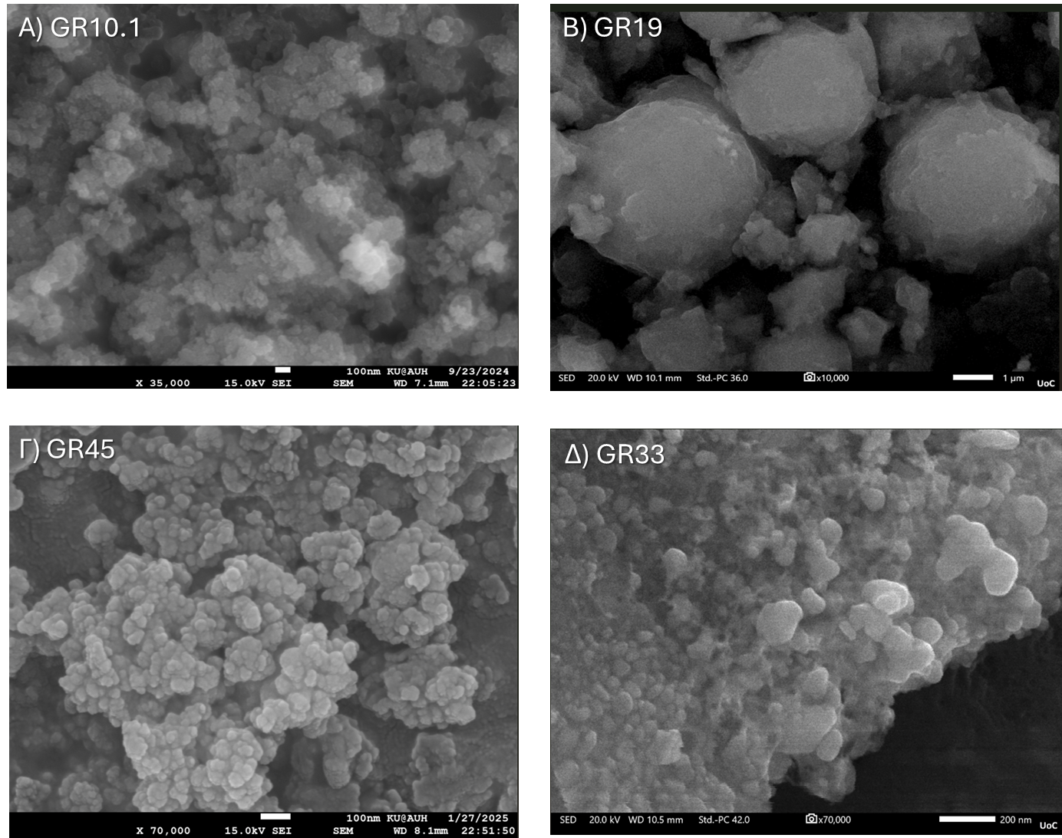

Εικόνα 3.7.3-1. Μορφολογικός χαρακτηρισμός των μεταλλικών Νανοσωματιδίων Α) GR10.1, B) GR19, Γ) GR45, και Δ) GR33 με τη βοήθεια ηλεκτρονικής μικροσκοπίας SEM

Η μορφή των νανοσωματιδίων παράχθηκαν ήταν κυρίως σφαιρική ενώ τα μεγέθη κυμαίνονταν από 20 – 350 nm.

Ακολούθησε στοιχειακή ανάλυση των επιλεγμένων μεταλλικών Νανοσωματιδίων (GR10.1, GR19, GR45, και Δ) GR33 με τη βοήθεια ανάλυσης EDS. Η ανάλυση επιβεβαίωσε τα μεταλλικά όντα καθώς και διάφορα στοιχεία που προέκυψαν από τους φυσικούς τυποποιητικούς παράγοντες που χρησιμοποιήθηκαν (χυμός ροδιού, βακτηριακοί μεταβολίτες (Εικόνα 3.7.3-2).

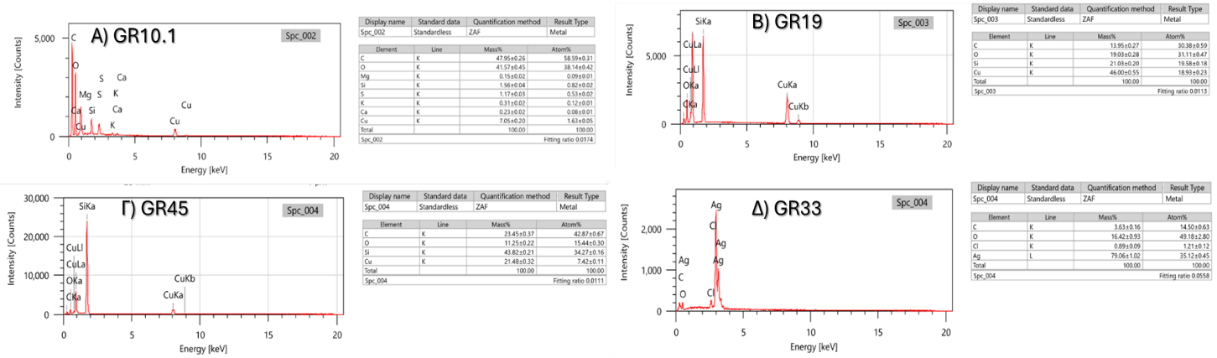

Εικόνα 3.7.3-2. Στοιχειακή ανάλυση των μεταλλικών Νανοσωματιδίων Α) GR10.1, B) GR19, Γ) GR45, και Δ) GR33 με τη βοήθεια ανάλυσης EDS.

Όπως φαίνεται από τα παραπάνω, τα επιλεγμένα νανοσωματίδια ήταν αρκετά μικρά και είχαν υψηλό αρνητικό φορτίο το οποίο είναι ενδεικτικό της ύπαρξης χημικών ομάδων -οι οποίες τους προσδίδουν φορτίο αντίθετο από το φορτίο των αντίστοιχων μεταλλικών ιόντων- και οι οποίες προφανώς προέρχονται από τους τυποποιητικούς παράγοντες που χρησιμοποιήθηκαν για τη σύνθεση τους. Επιπροσθέτως, το υψηλό τους φορτίο διασφαλίζει την σταθερότητά τους σε αιώρημα, αφού οι απωστικές δυνάμεις που αναπτύσσονται μεταξύ τους εμποδίζουν τη συσσωμάτωσή τους και το οποίο σε συνδυασμό με το μικρό τους μέγεθος διασφαλίζει την ανάπτυξη σταθερών και αποτελεσματικών κολλοειδών σκευασμάτων.

ΣΥΝΟΨΗ ΚΑΙ ΣΥΜΠΕΡΑΣΜΑΤΑ
Τα αποτελέσματα της παρούσας μελέτης ανέδειξε τη δυνατότητα χρήσης φυσικών προϊόντων για την παραγωγή μεταλλικών νανοσωματιδίων χρησιμοποιώντας «πράσινες» τεχνικές οι οποίες δεν απαιτούν επικίνδυνα χημικά ή μεγάλες εισροές σε ενέργεια ενώ επίσης μπορούν να πραγματοποιηθούν χωρίς την ανάγκη ακριβού εξοπλισμού.
Η μελέτη της βιβλιογραφίας σε συνδυασμό με τις εργαστηριακές πειραματικές δοκιμές, επέτρεψαν την δημιουργία εξειδικευμένων πρωτοκόλλων για την σύνθεση νανοσωματιδίων με επιθυμητές ιδιότητες όσον αφορά στο μέγεθος και την σταθερότητα κατά την χρήση και αποθήκευση και οι οποίες θα διασφαλίσουν την αποτελεσματική τους χρήση έναντι εχθρών και ασθενειών των καλλιεργειών και θα βοηθήσουν στη μείωση του περιβαλλοντικού αποτυπώματος των ξενοβιωτικών ουσιών που χρησιμοποιούνται στη φυτοπροστασία.

ΠΑΡΑΡΤΗΜΑ Ι

- Cruz-Luna A.R., Cruz-Martínez H., Vásquez-López A., Medina D.I., 2021. Metal nanoparticles as novel antifungal agents for sustainable agriculture: Current advances and future directions. Journal of Fungi 7, art. no. 1033, https://doi.org/10.3390/jof7121033.
- Malandrakis A.A., Kavroulakis N., Chrysikopoulos C.V., 2022a. Metal nanoparticles against fungicide resistance: alternatives or partners? Pest Management Science 78, 3953-3956. https://doi.org/10.1002/ps.7014.
- Malandrakis A.A., Kavroulakis N., Chrysikopoulos C.V., 2022b. Zinc nanoparticles: Mode of action and efficacy against boscalid-resistant Alternaria alternata isolates Science of the Total Environment 829, art. no. 154638, https://doi.org/ 10.1016/j.scitotenv.2022.154638.
- A.A., Krasagakis N., Kavroulakis N., Ilias A., Tsagkarakou A., Vontas J., Markakis E., 2022c. Fungicide resistance frequencies of Botrytis cinerea greenhouse isolates and molecular detection of a novel SDHI resistance mutation Pesticide Biochemistry and Physiology 183, art. no. 105058, https://doi.org/ 10.1016/j.pestbp.2022.105058.
- Malandrakis A.A., Kavroulakis N., Chrysikopoulos C.V., 2020a. Synergy between Cu-NPs and fungicides against Botrytis cinerea. Science of the Total Environment, 703, art. no. 135557, https://doi.org/10.1016/j.scitotenv.2019.135557.
- Malandrakis A.A., Kavroulakis N., Chrysikopoulos C.V., 2020b. Use of silver nanoparticles to counter fungicide-resistance in Monilinia fructicola. Science of the Total Environment 747, art. no. 141287, https://doi.org/10.1016/j.scitotenv.2020.141287.

